Приложение к письму министерства культуры

Нижегородской области от____ №____

**Информация о конкурсе (для размещения)**

Конкурс «МАРТ»: поддержка социального партнерства для сохранения духовно-нравственных ценностей России

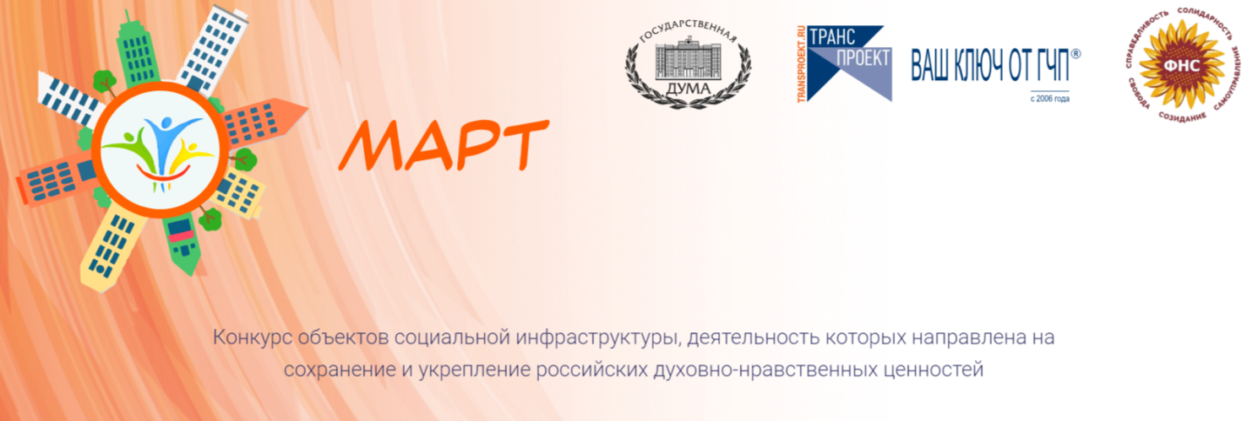

Комитет Государственной Думы по региональной политике и местному самоуправлению и Негосударственный институт развития «ТРАНСПРОЕКТ» анонсировали конкурс объектов социальной инфраструктуры «МАРТ».

Целью конкурса является отбор лучших практик создания объектов социальной инфраструктуры на основе государственно-частного   
и муниципально-частного партнерства, деятельность которых направлена на сохранение и укрепление российских духовно-нравственных ценностей. По мнению организаторов, участие в проекте позволит участникам получить общественное признание, расширить профессиональную сеть контактов, обмениваться опытом и идеями с коллегами из разных регионов нашей страны.

В конкурсе могут принять участие как органы государственной власти субъектов РФ, органы местного самоуправления, так и частные инвесторы, выступающие публичным партнером или реализующие проекты, направленные на создание, реконструкцию объектов социальной инфраструктуры, культуры или спорта.

Заявку можно подать с августа по сентябрь. Оценка и награждение победителей состоится в ноябре – декабре 2024 года. Лучшие проекты получат информационную поддержку от организаторов.

С более подробной информацией и положением о конкурсе можно ознакомиться на сайте – [**https://mart.promo**](https://mart.promo/).

**Приглашаем всех заинтересованных участников присоединиться   
к конкурсу и внести свой вклад в развитие духовно-нравственных ценностей в России!**